VENDIM

Nr. 207, datë 15.3.2017

PËR SHPALLJEN E QENDRËS HISTORIKE TË QYTETIT TË KORÇËS DHE MIRATIMIN E RREGULLORES PËR MBROJTJEN, KONSERVIMIN E INTEGRUAR DHE ADMINISTRIMIN E SAJ E TË ZONËS SË MBROJTUR PËRRETH

Në mbështetje të nenit 100 të Kushtetutës dhe të pikave 3 e 4, të nenit 29, të ligjit nr.9048, datë 7.4.2003, “Për trashëgiminë kulturore”, të ndryshuar, me propozimin e ministrit të Kulturës, Këshilli i Ministrave

VENDOSI:

1. Shpalljen e Qendrës Historike të qytetit të Korçës, sipas hartës së zonifikimit bashkëlidhur këtij vendimi.
2. Miratimin e rregullores për mbrojtjen, konservimin e integruar dhe administrimin e Qendrës Historike dhe të zonës së mbrojtur në qytetin e Korçës, sipas tekstit bashkëlidhur këtij vendimi.
3. Vendimi nr.238, datë 23.3.2011, i Këshillit të Ministrave, “Për shpalljen e qendrës historike të qytetit të Korçës dhe miratimin e rregullorës për administrimin e saj”, i ndryshuar, shfuqizohet.

4. Ngarkohet Ministria e Kulturës për zbatimin e këtij vendimi.
Ky vendim hyn në fuqi pas botimit në Fletoren Zyrtare.
KRYEMINISTRI
Edi Rama

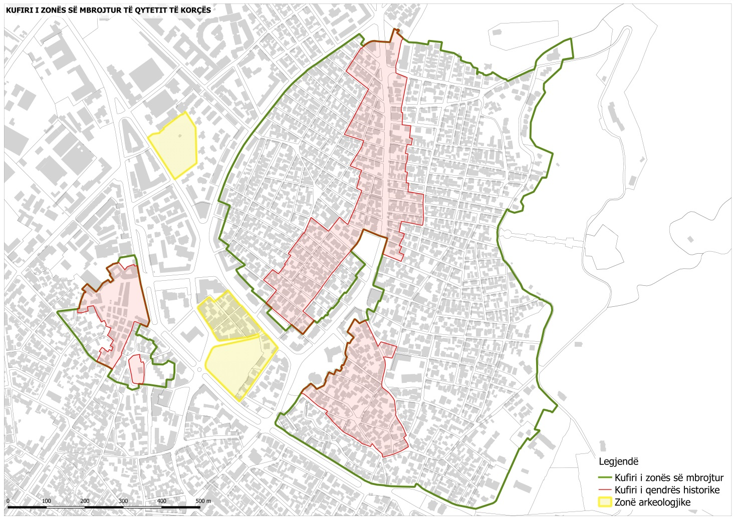

RREGULLORE
PËR MBROJTJEN, KONSERVIMIN E INTEGRUAR DHE ADMINISTRIMINE QENDRËS HISTORIKE DHE ZONËS SË MBROJTUR NË QYTETINE KORÇËS

Neni 1

Qëllimi dhe objektivat

Kjo rregullore përcakton detyrimet dhe mënyrat për mbrojtjen, konservimin e integruar dhe administrimin e vlerave historiko-kulturore dhe vlerave të peizazhit të Qendrës Historike dhe Zonës së Mbrojtur të qytetit të Korçës.
Objektivat kryesorë të kësaj rregulloreje janë:
1. Mbrojtja, konservimi, mirëmbajtja dhe restaurimi i vlerave historiko-kulturore dhe vlerave të peizazhit të Qendrës Historike të Korçës.
2. Administrimi i Qendrës Historike të Korçës sipas zonifikimit të paraqitur në hartën që i bashkëlidhet kësaj rregulloreje, si pjesë përbërëse e saj.
3. Mënyrat e bashkëpunimit me njësitë e qeverisjes vendore të qytetit të Korçës për administrimin, mbrojtjen dhe restaurimin e vlerave të trashëgimisë kulturore e të peizazhit të Qendrës Historike të Korçës.

Neni 2

Kjo rregullore është në përputhje me Kushtetutën e Republikës së Shqipërisë, ligjin nr.9048, datë 7.4.2003, “Për trashëgiminë kulturore”, të ndryshuar, ligjin nr.9386, “Për kartën shqiptare të restaurimit”, miratuar me vendimin nr.426, datë 13.7.2007, të Këshillit të Ministrave, dhe marrëveshjeve e dokumenteve të tjera në fushën e trashëgimisë kulturore e të peizazhit kulturor, të ratifikuara sipas legjislacionit shqiptar.

Neni 3
Hapësira urbane në mbrojtje

Hapësira urbane në mbrojtje e qytetit të Korçës përbëhet nga:
1. Qendra Historike;
2. Zona e Mbrojtur.
3. Zona me potencial arkeologjik.
Brenda këtyre zonave përfshihen ansamble historike, zona të gjelbra, monumente të kategorisë së parë dhe monumente të kategorisë së dytë.
Plani i përgjithshëm vendor i qytetit të Korçës duhet të marrë parasysh kufijtë dhe kriteret e mbrojtjes së zonifikimit të qendrës historike, zonës së mbrojtur dhe zonave me potencial arkeologjik “B”.
Neni 4
Qendra Historike dhe kufijtë e saj

Qendra historike e Korçës është hapësira urbane me vlera të rëndësishme urbanistike arkitekturore, që dokumenton rrugën e zhvillimit historik të qytetit të Korçës dhe arritjet në arkitekturë dhe urbanistikë.
Kufijtë e Qendrës Historike paraqiten në hartën e zonifikimit të qytetit të Korçës, e cila është pjesë përbërëse e pandarë e kësaj rregulloreje.

Neni 5
Zona e mbrojtur dhe kufijtë e saj

Zona e mbrojtur ruan vlera historiko-kulturore, me të cilat plotëson dhe pasuron vlerat e qendrës historike dhe krijon një kalim të butë prej saj drejt pjesëve të reja të qytetit.
Kufijtë e zonës së mbrojtur paraqiten në hartën e zonifikimit të qytetit të Korçës, e cila është pjesë përbërëse e pandarë e kësaj rregulloreje.

Neni 6
Zona me potencial arkeologjik dhe kufijtë e saj

Zona me potencial arkeologjik është pjesë e ish-lagjes “Kala” dhe zona pas godinës së bankës. Kufijtë e zonës me potencial arkeologjik paraqiten në hartën e zoonifikimit të qytetit të Korçës, e cila është pjesë e kësaj rregulloreje.

Neni 7
Ndarja e monumenteve sipas kategorive

Monumentet e kulturës në qytetin e Korçës, sipas vlerave të tyre historiko – kulturore, ndahen në dy kategori:
1. Monumente të kategorisë së parë janë shembujt me vlera të rëndësishme tipologjike dhe arkitekturore, që pasqyrojnë zhvillimin tipologjik dhe karakteristikat arkitektoniko-teknike të banesës tradicionale të Korçës. Monumentet e kategorisë së parë ruhen në përbërësit kompozicionalë, arkitekturorë, teknikë dhe të materialeve të ndërtimit. Oborri, muret rrethuese, porta e jashtme dhe ndërtimet ndihmëse janë pjesë organike e monumentit dhe, si të tilla, i nënshtrohen të njëjtit trajtim.
2. Monumente të kategorisë së dytë janë ndërtime me vlera historiko-kulturore, kryesisht si formuese të ansambleve urbanistike-arkitekturore, që marrin pjesë në formulimin kompozicional të qytetit, por dhe ruajnë vlera arkitekturore në vetvete.

Neni 8

Ndërhyrjet në Qendrën Historike

Ndërhyrjet restauruese dhe rijetëzuese në Qendrën Historike do të kenë si qëllim mbrojtjen e vlerave arkitektonike të trashëgimisë kulturore të qytetit Korçë. Për të realizuar këtë qëllim, në qendrën historike kryhen studime për mënyrën e ndërhyrjeve restauruese dhe rijetëzuese në ndërtimet që e përbëjnë si dhe për rehabilitimin e zonave të veçanta të saj. Me qëllim ruajtjen e vlerave urbanistike-arkitekturore të Qendrës Historike të qytetit Korçë, brenda kësaj zone kryen këto ndërhyrje:
1. Ndërhyrje sistematike konservuese, restau-ruese dhe të mirëmbajtjes në qendrën historike, si dhe në monumentet e të dy kategorive bazuar në kriteret për konservimin dhe restaurimin.
2. Ndërhyrjet restauruese që synojnë ruajtjen e hapësirave urbanistik-arkitekturore, rrjetit rrugor tradicional në kompozim dhe teknikë, si dhe duke mbajtur të pandryshuar konfiguracionin e truallit të hapësirave pushuese dhe të bimësisë tradicionale.
3. Studime për rehabilitimin e pjesëve të veçanta të qendrës historike, lidhur me qëndrimin ndaj ndërtimeve, që me volumet dhe formulimin e tyre arkitekturor dëmtojnë vlerat dhe unitetin kompozicional të qendrës historike. Studimet përcaktojnë objektet, ku kryhen punime konservuese dhe restauruese, objektet ku kryhen ritrajtime për të rritur vlerat e tyre, objektet në gjendje rrënoje ose të papërshtatshme për funksionim dhe që cënojnë unitetin arkitekturor të ansamblit ose zonës, zonat ku lejohet të kryhen rikonstruksione, zonat ku lejohet të kryhen ndërhyrje integruese, si dhe parcelat e gjelbëruara.
4. Në rastet e fatkeqësive natyrore, të shembjeve ose djegies së objekteve me vlera të trashëgimisë kulturore, rikonstruksioni mund të kryhet mbi strukturat ekzistuese, sipas formulimit kompo-zicional dhe arkitektonik të gjendjes para rrënimit, bazuar në dokumentacionin e qartë fotografik, grafik etj.
5. Ritrajtime dhe rikonstruksione duhet të integrohen në tërësinë arkitekturore të ansamblit apo të zonës, duke respektuar kompozimet dhe trajtimet e pamjeve të jashtme të ndërtimeve të vëna në mbrojtje dhe duke mos tejkaluar lartësinë maksimale të tyre.
6. Ndalohen ndërtimet e reja në Qendrën Historike me përjashtim të rrjetit inxhinierik nëntokësor dhe rikonstruksioneve të përmendura në pikat më sipër.
7. Ruhet rrjeti rrugor në kompozimin dhe formulimin e tij urbanistik-arkitektonik.

Neni 9

Ndërhyrjet në monumente

1. Ndërhyrjet në monumentet e kategorisë së parë ruajnë mbarë kompozimin dhe teknikat origjinale si në brendësi, ashtu edhe në pamjet e jashtme. Në rastet kur një pjesë e monumentit ka pësuar dëmtime, transformime ose mungon, mund të ndërmerren ndërhyrje plotësuese sipas gjendjes fillestare.
2. Ndërhyrjet në monumentet e kategorisë së dytë ruajnë volumin fillestar dhe formulimin e pamjes së jashtme, ndërsa në brendësi mund të bëhen ndryshime, duke zbatuar kompozime sipas kërkesave të kohës dhe teknikat e sotme.
3. Në raste kur brenda monumenteve të kategorisë së dytë ruhen ambiente karakteristike, si gdhendje në dru, punime në allçi, dekorime pikturale ose mobilje arkitektonike me vlerë, këto të fundit ruhen dhe i nënshtrohen restaurimit duke përfshirë materialet dhe teknikat tradicionale.
Neni 10

Ndërhyrjet në Zonën e Mbrojtur

1. Në këtë zonë kryhen restaurime, përshtatje, rikonstruksione apo dhe ndërtime të reja për të rritur vlerat brenda saj dhe përmirësimin e kushteve të jetesës, të cilat duhet të jenë në harmoni me karakterin arkitektonik e urbanistik të ansamblit.
2. Lartësia maksimale e ndërtimeve të reja apo rikonstruksioneve dhe përshtatjeve, përveç rasteve kur për to ka studime të vecanta, nuk duhet t’i kalojë 3 katet.
3. Kompozimi arkitektonik i ndërtesave duhet t’i përshtatet karakterit arkitektonik e dekorativ të arkitekturës tradicionale, duke përdorur stilizime të elementeve morfologjike të saj, të kompozimeve vëllimore, ngjyrave, etj.
4. Ruhet rrjeti rrugor në kompozimin dhe formulimin e tij urbanistiko-arkitektonik.
5. Lejohet rikonstruksioni i rrjetit rrugor dhe shesheve për përmirësimin e kushteve të infrastrukturës apo për përmirësimin ose realizimin e linjave të reja të infrastrukturës mbi dhe nëntokësore, duke përdorur materiale, forma dhe teknika tradicionale.
6. Ndërhyrje të mobilimit urban, me vendosje mbi rrugë të stolave, ndriçuesve, koshave, vazove me lule ose elementeve të tjera të mobilimit urban, me kusht që të jenë pjesë e një projekti rikualifikimi të zonës, që parashikon vendosjen e elementeve në harmoni me tipologjinë dhe vlerat tradicionale.
7. Ndërhyrje për modifikimin e gjurmës rrugore, e lidhur me nevojat për funksionim dhe përdorim sa më të mirë të zonës brenda së cilës rruga ndodhet.
8. Në rastet kur gjurma e rrugës në të cilën ndërhyhet shtrihet në disa zona, ndërhyrja i nënshtrohet kritereve të zonës me mbrojtje më të lartë.

Neni 11

Ndërhyrjet në zonën me potencial arkeologjik

1. Sipas pikës 4, të nenit 30, të ligjit nr.9048, datë 7.4.2003, “Për trashëgiminë kulturore”, të ndryshuar, në zonat arkeologjike lejohen ndërtimet e reja në rastet e përcaktuara në rregulloren e administrimit të këtyre zonave, pas miratimit nga Këshilli Kombëtar i Arkeologjisë.
2. Kur, pas fillimit të punimeve, zbulohen rastësisht gjurmë ose objekte me vlera arkeologjiko-etnologjike, punimet ndërpriten menjëherë dhe veprohet sipas pikave 1, 2, e 3, të nenit 48, të ligjit nr.9048, datë 7.4.2003, “Për trashëgiminë kulturore”, të ndryshuar.

Neni 12

Studimi, projektimi dhe zbatimi i punimeve në Qendrën Historike dhe në monumente të veçanta

1. Projektet e restaurimit të monumenteve të kulturës hartohen nga institucione shtetërore të specializuara dhe nga subjekte të licencuara për këtë qëllim. Projektet shqyrtohen në Këshillin Shkencor të IMK-së dhe miratohen në Këshillin Kombëtar të Restaurimit (KKR).
2. Zbatimi i punimeve të mësipërme kryhet nga DRKK-Korçë ose prej subjekteve të licencuara për restaurim. Mbikëqyrësi i punimeve dhe kolaudatori caktohen nga IMK-ja.
3. Studimet dhe projektet e rikonstruksioneve hartohen nga Instituti i Monumenteve të Kulturës (IMK), Drejtoria Rajonale të Kulturës Kombëtare Korçë ose nga persona të licencuar në fushën e restaurimeve për këtë kategori projektesh. Projektet shqyrtohen në Këshillin Shkencor të IMK-së dhe miratohen në Këshillin Kombëtar të Restaurimit (KKR). Procedura e miratimit vazhdon sipas ligjit për planifikimin e territorit.
4. Studimet dhe projektet për ndërhyrje në rrjetin rrugor dhe infrastrukturën nëntokësore hartohen nga subjekte projektuese të licencuara në projektim për kategorinë e mësipërme, për fushat përkatëse, në bashkëpunim me Institutin e Monumenteve të Kulturës (IMK), dhe Drejtorinë Rajonale të Kulturës Kombëtare (DRKK) Korçë. Projektet shqyrtohen në Këshillin Shkencor të IMK-së dhe miratohen në Këshillin Kombëtar të Restaurimit (KKR). Procedura e miratimit vazhdon sipas ligjit për planifikimin e territorit.

Neni 13

Shfrytëzimi i monumenteve

Monumentet e kulturës janë pjesë e jetës bashkëkohore. Ato shfrytëzohen, sipas rastit, për funksionet për të cilat janë ndërtuar apo dhe për funksione të tjera, me kusht që këto funksione të mos cenojnë vlerat për të cilat monumenti është vënë në mbrojtje. Kriteret e shfrytëzimit të monumenteve të kulturës, përfshirë “Pazarin e Korçës”, përcaktohen nga Instituti i Monumenteve të Kulturës, në përputhje me ligjin nr.9048, datë 7.4.2003, “Për trashëgiminë kulturore”, të ndryshuar. Aktivitetet që do të zhvillohen në to miratohen me vendim të Këshillit të Bashkisë Korçë, në bazë të këtyre kritereve.

Neni 14

Mbrojtja e monumenteve

Organet e qeverisjes vendore, në bashkëpunim me institucionet shtetërore të specializuara, sigurojnë ruajtjen dhe mbrojtjen e monumenteve të ngritura në hapësirat e juridiksionit të tyre. Plani i përgjithshëm vendor i Bashkisë Korçës merr parasysh vlerat e Qendrës Historike, të Zonës së Mbrojtur të dhe zonave me potencial arkeologjik.

Neni 15

Komiteti Mbikëqyrës i Qendrës Historike

Për të ndihmuar dhe mbikëqyrur veprimtarinë dhe vlerësimin e Qendrës Historike, të Zonës së Mbrojtur si dhe monumenteve të kulturës në qytetin e Korçës, pranë Bashkisë Korçë ngrihet Komiteti Mbikëqyrës i Qendrës Historike. Ky komitet është një strukturë këshillimore dhe jo vendimmarrëse, i cili përbëhet nga 7 anëtarë. Kryetari i këtij komiteti caktohet nga kryetari i njësisë së qeverisjes vendore të qytetit. Komiteti ka në përbërjen e tij përfaqësues të institucioneve shtetërore të specializuar në fushën e trashëgimisë kulturore, të shoqatës së arkitektëve të qytetit, të përfaqësuesve të banorëve të Qendrës Historike dhe organizmave joshtetërore, që ushtrojnë veprimtari për mbrojtjen e vlerave historiko-kulturore të qytetit të Korçës. Mënyra e organizimit dhe e funksionimit të këtij komiteti përcaktohet në rregulloren e funksionimit të brendshëm, që miratohet me 50% +1 të votave të të gjithë anëtarëve.

Neni 16

Zgjidhja e mosmarrëveshjeve

Të gjitha çështjet që nuk trajtohen dhe, për pasojë, nuk zgjidhen në këtë rregullore, sipas kompetencave zgjidhen nga ministria përgjegjëse për trashëgiminë kulturore, nëpërmjet institucio-neve të specializuara.

Neni 17

Kundërvajtjet administrative

Shkelja e kësaj rregulloreje ngarkon me përgjegjësi, sipas dispozitave të ligjit nr.9048, datë 7.4.2003, “Për trashëgiminë kulturore”, të ndryshuar, dhe Kodit Penal të Republikës së Shqipërisë.

Neni 18

Dispozita të fundit

Shtesat dhe ndryshimet në këtë rregullore bëhen me propozimin e ministrit përgjegjës për trashëgiminë kulturore dhe miratohen nga Këshilli i Ministrave.
Kësaj rregulloreje i bashkëngjitet zonifikimi i Qendrës Historike dhe Zonës së Mbrojtur të qytetit të Korçës.

